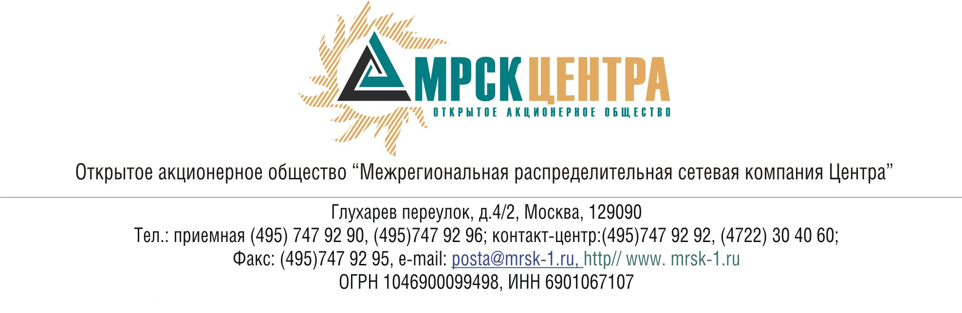

ПРОТОКОЛ
заседания Комитета по аудиту
Совета директоров
ОАО «МРСК Центра»
(в форме заочного голосования)

29 мая 2009 г. № 08/09

г. Москва

Форма проведения: заочное голосование.
Всего членов Комитета по аудиту: 7 человек.
Приняли участие в голосовании: Бартеньева И.О., Бронников Е.А., Бунин В.Е., Габидуллин Р.Ф., Клапцов А.В., Коляго Д.С., Репина А.А.
Не предоставили опросные листы: нет
Кворум: имеется
Дата составления протокола: 29.05.2009 г.

ПОВЕСТКА ДНЯ:
- О рассмотрении отчета о сделках инсайдеров Общества с ценными бумагами Общества и (или) его ДЗО за апрель 2009 года.

Вопрос 1: О рассмотрении отчета о сделках инсайдеров Общества с ценными бумагами Общества и (или) его ДЗО за апрель 2009 года.

Решение:
1. Утвердить отчет о сделках инсайдеров Общества с ценными бумагами Общества и (или) его ДЗО за апрель 2009 года согласно приложению № 1 к настоящему решению.
2. Рекомендовать членам Совета директоров Общества принять к сведению отчет Комитета по аудиту о сделках инсайдеров Общества с ценными бумагами Общества (или) его ДЗО за апрель 2009 года.

Итоги голосования:
Бартеньева Инна Олеговна - «за»
Бронников Евгений Алексеевич - «за»
Бунин Вадим Евгеньевич - «за»
Габидуллин Рустем Фаритович - «за»
Клапцов Алексей Витальевич - «за»
Коляго Денис Станиславович - «за»
Репина Алевтина Александровна - «за»
Итого:
«ЗА» | - «7»
«ПРОТИВ» | - «0»
«ВОЗДЕРЖАЛИСЬ» | - «0»
Решение принято единогласно.

Председатель Комитета по аудиту
Совета директоров ОАО «МРСК Центра» Д.С.Коляго

Секретарь Комитета по аудиту С.В. Лапинская
Совета директоров ОАО «МРСК Центра»

